**MANGLER i 3e**

**Så har Galtung** en pointe?

Forskning i mediernes påvirkning af vores syn på verden er, ikke overraskende, kompleks.

Læser man litteraturen, er der ting, der taler imod Galtungs analyse. Folk kan også blive oplyste af nyheder. De kan øge viden om politik og demokratisk deltagelse. Der er jo også virkelig gode grunde til, at nyhedsmedier fokuserer på konflikt og det negative; pressens opgave er i høj grad også at afdække problemer og sætte dem til debat.

Men der er samtidig også en hel del, der bakker Galtung op.

Undersøgelser har vist, at negative tv-nyheder kan øge både angst og sørgmodighed hos seerne – og kan skabe stigende bekymringer, også om ting, nyhederne slet ikke har handlet om. Mere end halvdelen af amerikanerne siger i en anden undersøgelse, at nyheder giver dem stress, og mange fortæller om øget angst, træthed eller [søvnmangel.](https://www.zetland.dk/historie/s8yvddEv-a8dQKjjz-d9b75#7)

Eller tag en undersøgelse af stemningen i The New York Times-artikler og artikler fra medier i 130 lande. The New York Times’ artikler blev mere og mere mørke og nedtrykte fra 1990’erne og frem. Nyhederne fra resten af verdens medier blev også mere dystre og pessimistiske fra de sene 1970’ere og frem til nu.

Andre undersøgelser har indikeret, at nyheder kan få os til at fejlvurdere, hvor farlige ting er – eller simpelthen få et skævt billede af fakta. Amerikanere vurderer tornadoer (der dræber cirka 50 amerikanere om året) som mere dødelige end astma (der dræber mere end 4.000 amerikanere om året). Måske fordi tornadoer bedre matcher nyhedskriterierne.

Forskeren George Gerbner har defineret det såkaldte “mean world”-syndrom. At mediers fremstilling af verden som et sted proppet med katastrofer, mord, krige og kriser – en verden, der er værre, end den reelt er (for de fleste) – gør os frygtsomme og angste. Sindet bliver “militariseret”, som han udtrykker det. Det fører til, at vi bliver mere villige til at støtte autoritære tilgange, hårde straffe, høje mure. Syndromet kan få et flertal i befolkningen til i stigende grad at støtte dødsstraf, selv om kriminaliteten har været voldsomt faldende i årtier.

På det seneste har det vrimlet med nyheder om det Ethiopian Airlines-fly, der styrtede ned med 157 mennesker ombord. Samtidig har flysikkerheden aldrig været bedre generelt set. En hollandsk undersøgelse har vist, hvordan antallet af flystyrt er faldet drastisk – men samtidig er mediernes antal af artikler om flystyrt steget. Det skævvrider vores syn på virkeligheden – og på, hvad der er farligt. Som historikeren Steven Pinker har udtrykt det:

“Flystyrt kommer næsten altid i nyhederne, men bilulykker, der dræber langt flere mennesker, gør det næsten aldrig. Ikke overraskende har en del mennesker flyskræk, men næsten ingen frygter at køre bil.”

Psykologerne Amos Tversky og Daniel Kahneman taler om den såkaldte *availability heuristic*: Som mennesker har vi tendens til at overvurdere sandsynligheden for noget, hvis det let popper op hos os som en slags mentalt billede. Det er let at se mentale billeder af flystyrt for sig – eller terrorangreb eller tornadoer. Men de ting ligger reelt set meget langt nede på listen over risikofaktorer i vores liv; men det har vores hjerne svært ved at forstå.

**Okay. Her er** det vist på sin plads med et forbehold. Der er en vigtig nuance i Galtung og Ruges artikel fra 1965. De siger nemlig ikke, at de 12 kriterier skal droppes fuldstændigt. Medierne skal selvfølgelig stadig skrive om verdens problemer; det er blandt pressens fremmeste opgaver at bringe problemer frem i lyset. Medierne skal selvfølgelig også stadig skrive om eliten, da det i høj grad er den, der træffer beslutninger om verdens retning. Medierne skal stadig skrive om personer, om afvigende fænomener og så videre. De skal bare også gøre det modsatte – i langt højere grad. Det er altså ikke et enten-eller. Det er et både-og. Men i årtier har den balance været alt for skæv, påpeger Galtung.

Han peger på Kina. På få årtier er omkring 700 millioner kinesere kommet ud af fattigdom. Det er en fantastisk udvikling, siger han. Lignende løft har man set rundtom i det meste af verden – fattigdommen er faldet drastisk, velstanden er steget. Men det er ikke den fortælling, der dominerer medierne.

“Hvordan løfter du bunden af et samfund op i den skala? Det er noget af en bedrift, som vel er en artikel eller to værd. Men jeg oplever ikke, at de store vestlige medier fokuserer på det,” siger han.

Det skyldes måske – hvis man følger hans nyhedskriterier – at det ikke er en negativ historie, den er ikke enkel, den passer ikke til et nyhedsmedies udgivelsesrytme, den handler om strukturer, ikke personer (ikke kun, i hvert fald), og fattige kinesere er i periferien af vores synsfelt.

Galtung beskrev problemet således, tilbage for 54 år siden: Mediernes manglende fokus på periferien – og overdrevne negative, konfliktfyldte bias – ville føre til “en stigende spænding mellem centrum og periferi både nationalt og globalt”.

Måske, spørger jeg, er det også det, vi ser ske i disse år rundtom i vestlige lande, hvor folk, der føler sig overset – glemt i periferien – protesterer og stemmer på populistiske partier, rusker op i gammelkendte politiske systemer, udfordrer autoriteter, får lande til at forlade EU eller stemmer rødhårede realitystjerner ind i Det Hvide Hus?

“Jeg tror bestemt, der er en parallel,” siger han.

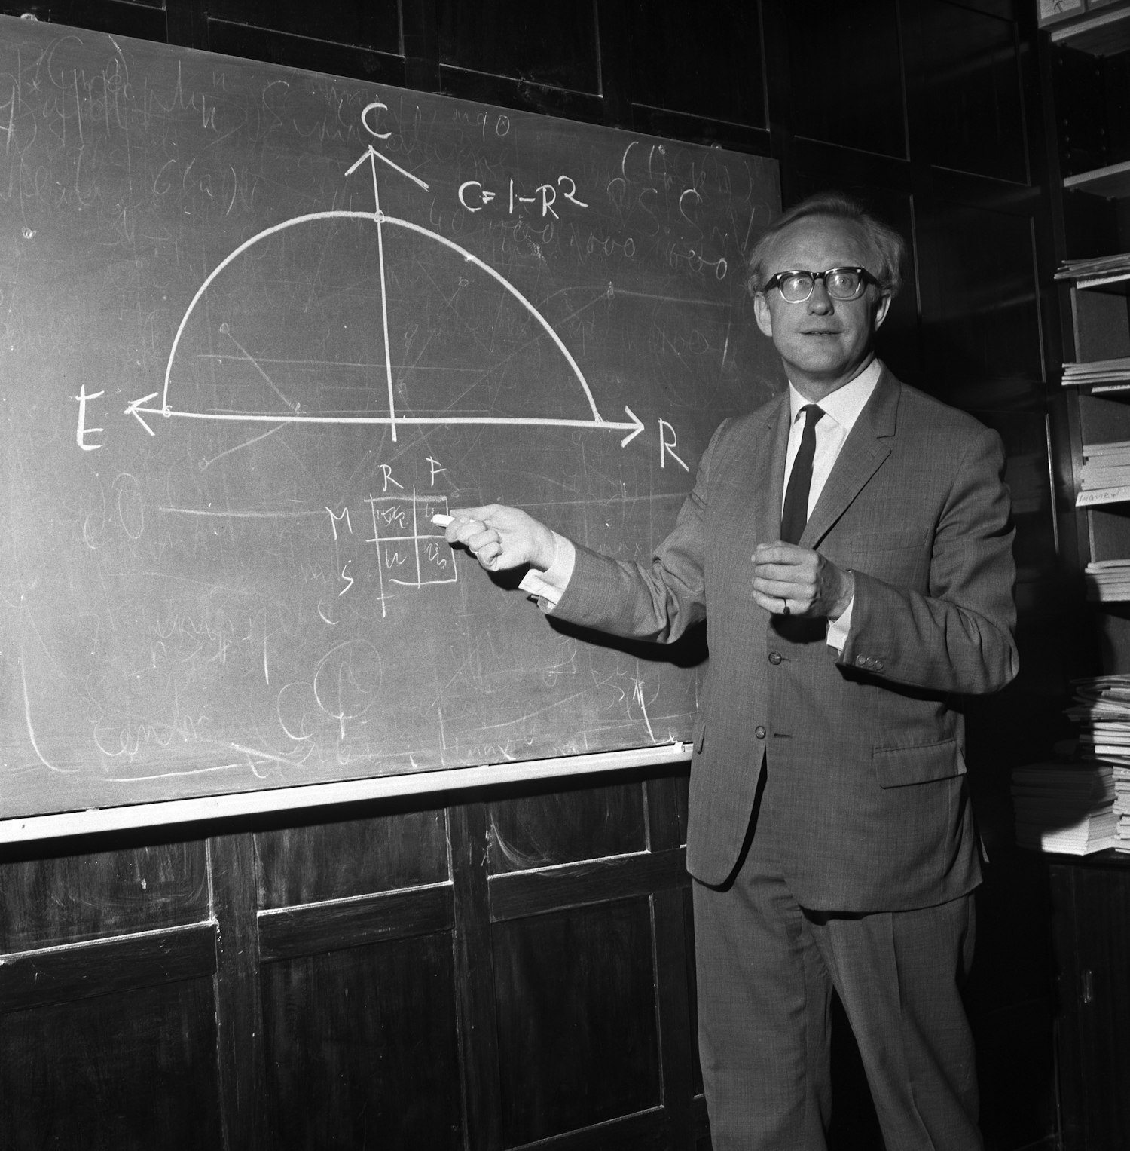

VED TAVLEN Johan Galtung i 1968 – tre år efter artiklen om nyhedskriterier udkom. Foto: Henrik Laurvik / NTB / Ritzau Scanpix

**Så hvordan skete** misforståelsen? Hvordan forvandlede advarslen fra 1965 sig til de kriterier, man begyndte at efterstræbe?

Det er lidt uklart, præcis hvordan og hvornår de gængse nyhedskriterier opstår, siger Peter Bro, leder af Center for Journalistik på Syddansk Universitet (hvor han har været min højt skattede underviser og specialevejleder). Her i landet ser det ud til, at en dansk journalist og underviser laver fire nyhedskriterier, som bliver dominerende i lærebøgerne; VISA, hedder de, og det står for Væsentlighed, Identifikation, Sensation og Aktualitet. I 1988 tilføjer to norske journalister så Konflikt til nyhedskriterierne, som herfra bliver kaldt VISA-K.

Det er vigtigt at sige, at nyhedskriterierne får mange småjusteringer og efterhånden findes i et væld af variationer. Samtidig trækker kriterierne også på en amerikansk journalistisk tradition, der strækker tilbage til slutningen af 1800-tallet. Men der findes alligevel klart fælles tankegods i Galtungs kriterier og dem, der frem til i dag har stået centralt i journalistikken.

“Jeg tror, oversættelsen af Galtung og Ruges arbejde har været afgørende for, at vi har fået de fem klassiske nyhedskriterier,” siger Peter Bro.

Han er enig i, at den udvikling er paradoksal. Galtung og Ruge har lavet en beskrivelse af nyhedskriterier i medierne (som de advarer mod). De er så blevet til en opskrift på, hvordan man skal lave nyheder.

“Måske hænger det sammen med, at de færreste har læst artiklen til ende eller helt forstået den. Men der er nok også gode forklaringer på paradokset. Når journalistuddannelserne har ledt efter begreber, har de kunnet finde dem hos Galtung. Han beskriver, hvad der virker. Det er også derfor, vi bruger dem i dag – fordi vi uddanner til at kunne arbejde i branchen. Men det er også vigtigt, at vi gør en indsats for andre kriterier. For der er indbygget systemfejl i nyhedskriterierne, som vi bærer videre i noget af undervisningen. Kriterierne fokuserer på vigtige ting, men også skæve ting, hvis de står alene.”

Vi bruger ikke nyhedskriterier på Zetland. [Her](https://www.zetland.dk/historie/s8qDgzzk-a8DEYJ9z-24721) kan du læse om, hvordan vi udvælger vores historier.

**Så hvordan kommer** vi videre?

På journalistik på SDU har de lige lavet uddannelsen om. Nyheder skal fylde mindre – kun første semester og ikke, som før, de fire første. Rundtomkring skyder nye medier op i disse år, som forsøger at lave journalistik på helt nye måder. (Zetland har også den [ambition).](https://www.zetland.dk/historie/s8yvddEv-a8dQKjjz-d9b75#z)

På de sidste sider af artiklen fra 1965 kom Galtung og Ruge med konkrete forslag til, hvordan nyhedsmedierne kunne kæmpe imod de 12 kriterier.

Tænk mere langsigtet, skrev forskerne. Fokuser mindre på begivenheder, mere på opbygningen frem mod dem, og hvad der sker bagefter. Skriv om det trivielle, se ikke verden som rent drama. Skriv om det fjerne, ikke kun om centrum. Lav færre skabelonhistorier. Fortæl mindre om eliten, mere om periferien. Beret om det positive i verden.

“Jeg står ved de anbefalinger i dag,” siger Galtung.

“Journalisterne må lære ikke kun at skrive om det negative, men også det positive. De må holde op med at være strukturblinde, ikke kun skrive om aktørerne. Ikke kun skrive om elitepersoner, men den jævne mand på gulvet. Ikke kun om elitestater, men små lande. Og pludselig opdager du, at du er ved at skrive en artikel om, hvordan folk i et afrikansk land som Cameroun oplever store forbedringer i deres levestandard.”

En lille nyhed fra et fjernt land, men en stor historie om, hvordan verden flytter sig – til det bedre.

Medierne må opbygge en metode, et apparat af kriterier, til at skrive om alt det, der virker. Om fly, der lander mere og mere sikkert. Om kriminalitetsrater, der dykker, og velstand, der stiger. Om lande, der formår at skabe fred.

“Medierne skal træne sig i at tage ud og spørge: Hvordan lykkedes det? Hvordan gjorde I? For det er sådan, vi kan lære.”

**Jeg spørger Galtung,** hvad han håbede ville ske, da han og Mari Holmboe Ruge udgav artiklen i 1965?

“Jeg er ikke en naiv person,” siger han. “Ja, der er idealisme i mit hjerte, men en masse realisme i min hjerne. Så nej, jeg håbede ikke på en total forandring. Men jeg håbede da, at nogle ville samle vores idéer op.”

Og det skete faktisk også, siger han. Bare først en hel del senere.

I dag er 88-årige Galtung optimistisk.

Ja, måske forlader folk til dels etablerede medier. Men så er der til gengæld “hele det enorme cyberspace”, som han siger.

“Der er mulighed for at gøre vidunderligt gode ting på internettet. Der sker så meget positivt,” siger han.

Pressede etablerede nyhedsmedier er ikke symptom på en kriseramt demokratisk samtale, siger han.

“Vi ser bare en ny form for demokratisk samtale nu,” siger han.

“Og jeg tror ikke, den har fundet sin endelige form. Der findes slet ikke sådan noget som en endelig form. Men medierne udvikler sig, og det fantastiske er, at samtalen nu kan være så dialogisk. En kommer med en pointe, en anden modargumenterer, en tredje forsøger at finde et kompromis.”

Den form for dialog er afgørende for, hvordan vi kommer videre, siger han. Det vigtige er ikke, hvor dialogen ender. Det vigtige er, at den ikke ender. Dialogen er selve formålet.

Som han siger:

“Færre udråbstegn – flere spørgsmålstegn.”

*Og her slutter artiklen, men lad os også tale videre. Hvad tænker du om Galtungs pointer? Hvordan kommer vi videre herfra?*

*Du kan også læse om Zetlands kriterier for, hvordan vi laver vores journalistik …*